2018年全国Ⅱ卷高考文综试题
一、选择题：本题共35小题，每小题4分，共140分，在每小题给出的四个选项中，只有一项是符合题目要求的。
1994年，我国M公司(服装企业)在浙江温州成立，发展过程如图1所示，据此完成1~3题。
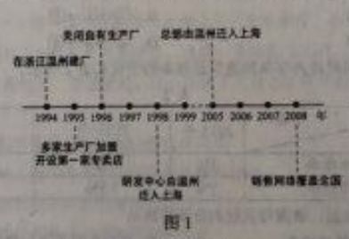
1.1996年，M公司关闭自有生产厂，主要是为了
A.提高附加值
B.降低人工成本
C.缩小规模
D.加强合作
2.M公司依次将研发中心和总部迁入上海，主要是因为上海
A.基础设施好
B.交通便利
C.销售市场大
D.信息通达
3.从发展过程看，M公司一直致力于
A.打造自主品牌
B.扩大生产规模
C产品款式多样
D.增强国际影响
澳门半岛以低矮的丘陵为主，现在的部分土地是历年填海而成的。图2示意澳门半岛山丘分布、街道格局及部分街道名称，据此完成4~5题。
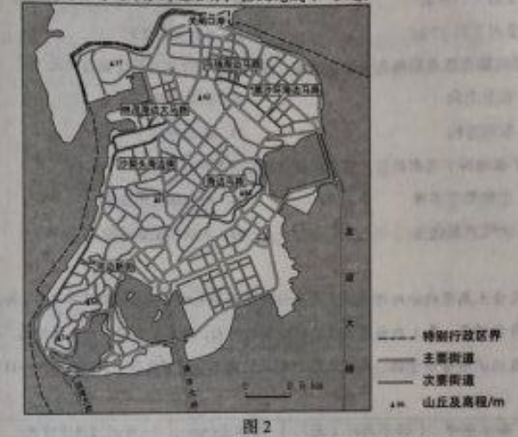
4.由于填海造地，海岸线向海推移距离最长的地方位于澳门半岛的
A.东北部
B.西北部
C.东南部
D.西南部
5.澳门老城区少见自行车，原因可能是老城区街道
A.狭窄
B.曲折
C.坡大
D.路面凹凸
恩克斯堡岛(图3)是考察南极冰盖雪被，陆缘冰及海冰的理想之地，2017年2月7日，五星红旗在恩克斯堡岛上徐徐升起，我国第五个南极科学考察站选址奠基仪式正式举行。据此完成6~8题。
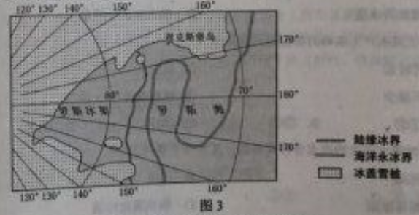
6.2月7日，当恩克斯堡岛正午时，北京时间约为
A.2月7日9时
B.2月7日15时
C2月7日17时
D.2月8日7时
7.五星红旗在恩克斯堡岛上迎风飘扬，推测红旗常年飘扬的主要方向是
A.东北方向
B.西南方向
C东南方向
D西北方向
8.对于极地科学考察而言，克斯堡岛所在区域的优势在于
A.生物类型多样
B.对全球变暖敏感
c.大气质量优良
D.人类活动影响少

地处黄土高原的汾川河流域多年来植被覆盖率大幅度提高，2013年7月，汾川河流域降水异常增多，表1为当月6次降水过程的时长，降水量和汾川河洪峰情况。第5次降水形成的洪水含沙量低，第6次降水形成的洪水含沙量极高，据此完成9~11题。
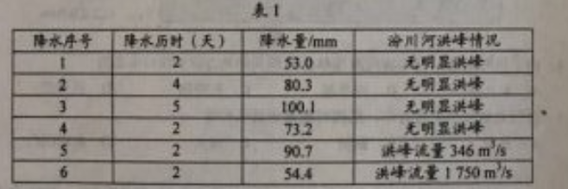
9.份川河流域植被覆盖率大幅度提高能够
A.减小降水变率
B.减少河水含沙量
C.增加降水量
D.加大河流径流量
10.第5次降水产生洪峰的原因是此次降水
①历时长
②强度大
③下渗少
④植被截流少
A.①②
B. ②③
C.③④
D.①④
11.第6次降水产生的洪水含沙量极高，其泥沙主要源于
A.河床
B.沟谷
C.裸露坡面
D.植被覆盖坡面
12.甲、乙、丙是三种相关商品，当甲的价格上升后，乙与丙的需求变动如图4所示。
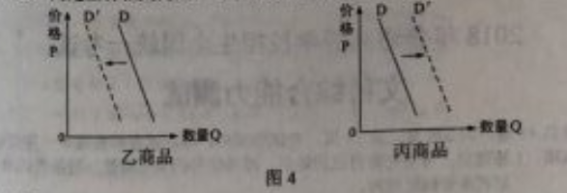
这表明
①甲与乙是互补品
②甲与乙是替代品
③甲与丙是替代品
④甲与丙是互补品
⑤乙与丙是替代品
⑥乙与丙是互补品
A.①③
B.②④
C.②⑤
D.④⑥
13.某国是全球最大的钢铁进口国。2018年3月该国决定将进口钢铁关税大幅度提高至25%，不考虑其他因素，短期内上调关税对该国钢铁制成品消费的影响路径是
①钢铁进口成本上升
②国家关税收入增加
②钢铁制成品价格上涨
④钢铁企业利润增加
⑤消费者的利益受损
⑥消费者的利益增加
A.①→③→⑤
B. ②→④→⑥
C.①→②→④
D.②→③→④
14.近三年来，某国财政赤字率和通货影胀率的变化如表2所示。
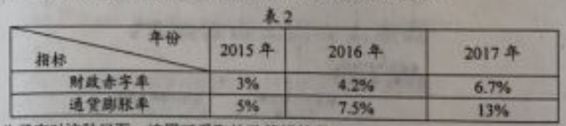
为了应对这种局面，该国可采取的政策措施是
①降低企业所得税税率
②央行在市场上出售债券
③降低存款准备金率
④压缩政府开支
A. ①③
B.①④
C.②③
D.②④
15.2018年4月，在博鳌亚洲论坛年会上，中国人民银行宣布了中国金融业对外开放12大举措，包括取消银行和金融资产管理公司的外资持股比例限制，大幅度扩大外资银行的业务范围等，扩大中国金融业对外开放，意味着
①金融市场结构将就生变化，系统性金融风险降低
②金融产品将更加丰富，市场主体有更多选择
③金融机构的成本将降低，金融资产的收益率提高
④将形成新的竞争格局，促进中国金融业改革
A.①③
B.①④
C.②③
D.②④
16.十二届全国人大五次会议通过的《中华人民共和国民法总则》规定：“任何组织和个人需要获取他人个人信息的，应当依法取得并确保信息安全，不得非法收集、使用、加工、传输他人个人信息，不得非法买卖，提供或者公开他人个人信息，”这一条款的确立旨在
①保护公民合法权益
②实现公民政治权利
③维护社会秩序
④促进司法公正
A.①②
B.①③
C.②④
D.③④
17.医疗人才“组团式”援藏2015年启动，近三年时间有519名内地医疗专家接力进藏救死扶伤。传道授业，430项区域内医疗技术领域空白得到填补，285种大病不再出自治区治疗，533名西藏本地医疗骨干获得培养……守护高原生命与健康的接力棒正在世界屋脊传递。医疗人才“组团式”援藏是
①改善西藏民生促进平衡发展的有力举措
②实现西藏经济社会与内地共同发展的基础
③推动西藏医疗事业跨越式发展的有效路径
④维护西藏各民族平等健康权利的根本保障
A.①②
B.①③
C.②④
D. ③④
18.2017年5月，“一带一路”国际合作高峰论坛在北京举行。来自130多个国家和70多个国际组织的1500多名代表参会,达成一系列合作共识，形成涵政策沟通设施联通，贸易畅通，资金融通，民心相进5大类270多项具体成果，中国成功举行高峰论坛
①强化了以和平发展为特征的结盟伙伴关系
②标志着以相互依存为核心的国际新秩序的建立
③践行了共商共建共享的全球治理观
④展示了多极化趋势下共同发展的新成就
A.①②
B.①④
C.②③
D.③④
19.2017年3月，中国自主原创，主导制定的手机(移动终端)动漫标准由国际电信联盟正式发布。这是我国文化领域的首个国际技术标准，在“互联网+文化”领域实现了我国手机动漫由跟跑、并跑向领跑的跨越,这一成就
①表明文化的当代价值和生命力取决于同科技的融合
②有利于扩大中国文化的影响力,增强文化自信
③标志我国文化和科技的融合发展取得了重要突破
④确立了我国在国际“互联网+文化”领域的话语主导权
A.①②
B.①④
C.②③
D.③④
中医药是中华民族的瑰宝，凝聚着深邃的哲学智慧和中华民族几千年的健康养生理念及实践经验。2016年，国务院印发《中医药发展战略规划纲要(2016-2030年)》 把发展中医药上升为国家战略,据此完成20~21题。
20.截至2016年底，我国与相关国家和国际组织签订中医药合作协议达86个，中医药传播到世界上183个国家和地区。中医药走向世界的文化意义在于
①实现中医药文化的转型升级
②扩大中医药文化的世界影响
③创新中医药文化发展的价值导向
④满足世界各国对中医药文化的需求
A.①②
B.①③
C.②④
D.③④
21.中医药理论重视整体诊疗，强调个体化，对症下药，辩症施治等。其中体现的哲学道理是
①事物的矛盾不同，解决矛盾的方法也不相同
②在矛盾普遍性原理指导下具体分析矛盾的特殊性
③矛盾的主要方面和次要方面交替决定事物的性质
④主要矛盾和次要矛盾的相互转化支配着事物的发展变化
A.①②
B.①④
C.②③
D.③④
22.习近平在党的十九大报告中提出:“从全面建成小康社会到基本实现现代化，再到全面建成社会主义现代化强国，是新时代中国特色社会主义发展的战略安排，我们要坚忍不拔、锲而不舍，奋力谱写社会主义现代化新征程的壮篇章!”新时代中国特色社会主义发展战略安排的哲学依据是
①社会的发展受人的意志意思的支配
②社会的发展是渐进性和飞跃性的统一
③社会的发展是新事物和旧事物交织融合的过程
④社会的发展是客观规律性和主观能动性的统
A.①②
B.①③
C.②④
D.③④
23.2018年5月2日，习近平在北京大学师生座谈会上发表重要讲话强调，幸福都是奋斗出来的，奋斗本身就是一种幸福。为实现中华民族伟大复兴的中国梦而奋斗，是我们人生难得的际遇。每个青年都应该珍借这个伟大时代，做新时代的奋斗者，这是因为
①奋斗是实现人生价值的根本途径
②奋斗能减少人生道路上的障碍与困难
③奋斗能让理想摆条件制约而变为现实
④奋斗有助于克服不同条件影响而获得成功
A.①②
B.①④
C. ②③
D.③④
24.据《史记》记载，商汤见野外有人捕猎鸟兽，张设的罗网四面密实，认为这样便将鸟兽杀绝了，“乃去其三面”因此获得诸俊的拥护，最终推翻夏桀，创立商朝。这一记载意在说明
A.商汤成功缘于他的仁德之心
B.捕猎是夏商时主要经济活动
C.商朝已经注重生态环境保护
D.资源争夺是夏商更替的主因
25.西汉文景时期，粮食增产，粮价极低，国家收取的实物田租很少甚至免除，但百姓必须把粮食换成钱币，缴纳较高税额的人头税。富商大贾趁机操纵物价，放高利贷，加剧了土地兼井、农户流亡，这反映出当时
A.重农抑商政策未能实行
B.自耕农经济发展受阻
C.粮价低抑制了生产热情
D.富商大贾操纵税收
26.武则天时期，将中书、门下二省名称分别改为凤阁、鸾台，通过加授“同凤阁莺台平章事”头衔，使低品级官员得以与凤阁，鸾台长官共同议政，宰相数量大增，且更替频繁，这一做法的目的是
A.扩大中书，门下二省的职权
B.为官员提供迅速晋升的机会
C.便于实现对朝政的全面控制
D.强化宰相参政议政职能
27.昆曲在明朝万历年同被视为“官腔”，到清代被誉为“雅乐”“盛世元音”，宫廷重要活动常有昆曲演出，江南地区“都邑大夫宴款不敢不用”，甚至“演戏必请昆班，以示府城中庙会之高雅”，这些史实表明，昆曲在明清时期的流行是因为
A.陆王心学广泛传播
B.吸收了京剧的戏曲元素
C.社会等级观念弱化
D.符合士大夫的文化品味
28.19世纪70年代，针对日本阻止琉球国向中国进贡，有地方督抚在上奏中强调:琉球向来是中国的藩属，日本“不应阻贡”，中国使臣应邀请西方各国驻日公使。“按照万国公法与评直曲”，这说明当时
A.日本借助西方列强侵害中国权益
B.传统朝贡体系已经解体
C.地方督抚干预朝廷外交事务决策
D.近代外交观念影响中国
29.1923年底。孙中山认为，“俄革命六年成功，而我则十二年尚未成功，何以故?则由于我党组织之方法不善，前此因无可仿效。法国革命八十年成功，美国革命血战八年而始得独立，因均无一定成功之方法，惟今俄国有之，殊可为我党师法。”其意在
A.走苏俄革命的道路
B.放弃资产阶级代议制
C.加强革命的领导核心
D.改变反封建的斗争目标
30.美国记者曾生动地记述抗日根据地:“如果你遇见这样的农民——他的整个一生都被人欺凌、被人鞭答、被人辱骂……你真正把他作为一个人来对待，征求他的意见，让他投票选举地方政府……让他自己决定是否减租减息，如果你做到了这一切，那么，这个农民就会变成一个具有奋斗目标的人。”这一记述表明，抗日根据地
A.农民的抗日热情得到激发
B.废除了封建土地制度
C.国民革命的任务得以实现
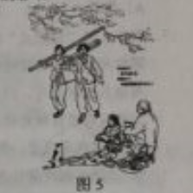
D.排除了国民党的影响
31.图5为1956年的一幅漫画《两把尺》(画中字:“奶奶的尺——量布做新衣，阿姨的尺——测量祖国，建设社会主义。”)该漫画反映了
A.社会主义建设以工业化为中心
B.女性成为国家建设的重要力量
C.人民公社化运动蓬勃开展
D.城乡差别发生根本性改变
32.罗马共和国时期，平民和贵族展开了长达两个世纪的斗争，斗争的成就主要体现为其间所颁布的一系列法律，思格斯曾评论说:“氏族贵款和平民不久便完全溶化在国家中了。”这一长期斗争的结果是
A.贵族的特权被取消
B.罗马法体系最终形成
C.公民与贵族法律上平等
D.自由民获得相同的权利
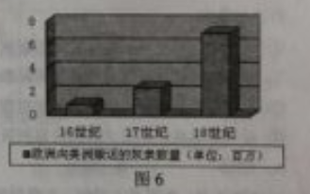
33.图6可以用来说明，奴隶贸易
A.是早期资本主义扩张的手段
B.促成世界殖民体系最终确立
C.导致“日不落帝国”的产生
D.因白银开采的需要达到极盛
34.1836年，俄国著名戏剧家果戈里发表剧作《钦差大臣》，描写的是一名小官吏路过某偏僻小城，当地人们误把他当作钦差大臣而竞相巴结、行贿，该作品
A.抨击了资本主义政治腐败
B.揭露了专制体制的腐朽
C.体现了浪漫主义文学风格
D.讽刺了拜金主义的风气
35.20世纪60~70年代，法国、联邦德国和意大利北部原本落后的农村迅速实现了机械化，数百万农民成了相对富裕的农场主，这一变化的原因是
A.马歇尔计划开始发挥作用
B.欧洲经济一体化的推动
C.西欧社会福利制度的确立
D.布雷顿森林体系的瓦解
二、非选择题:共160分，第36~42题为必考题，每个试题考生都必须作答，第43~47题为选考题，考生根据要求作答
（一）必考题：共135分。
36.阅读图文资料，完成下列要求，(24分)
数据中心是用特定设备在互联网上传输，存储数据信息的场所。数据中心的规模以设备运行耗能的多少来衡量，规模越大，运营成本越高。2010年之前，我国的数据中心一般规模较小，主要布局在东部沿海地区。2010年之后，一些大规模的数据中心开始在中西部地区布局，位于贵州省中部的贵安新区(国家级新区，位置见图7)因气候凉爽，用电成本较低、自然灾害少等优势，吸引了数十个大规模数据中心在此集聚，快速发展成为我国南方最大的数据中心基地。
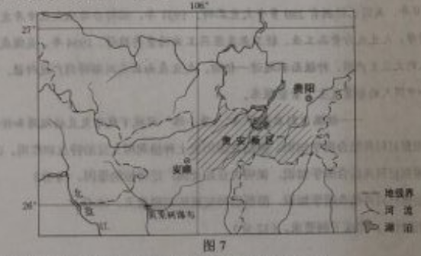
（1）说明我国东部沿海地区建设数据中心的主要优势。（6分）
（2）分析数据中心在贵安新区集聚的有利条件与集聚发展的益处。（10分）
（3）如果把数据中心的数据比喻为“原料”，指出贵安新区利用这些“原料”可以发展的产业，(4分)
（4）东部沿海地区的一些数据中心开始采取节能降耗措施，你认为目前贵安新区的数据中心是否有必要这样做？请表明观点并解释原因。（4分）
37.阅读图文资料，完成下列要求，（22分）
龙卷风是大气中强烈的涡旋现象，湿热气团强烈抬升，产生了携带正电荷的云团，一旦正电荷在云团局部大量积聚，吸引携带负电荷的地面大气急速上升，在地面就形成小范围的超强低气压，带动汇聚的气流高速旋转，形成龙卷风，图8示意美国本土龙卷风发生频次的分布，在美国龙卷风多发区，活跃着“追风人”，他们寻找、追逐、拍摄龙卷风，为人们提供龙卷风的相关信息，
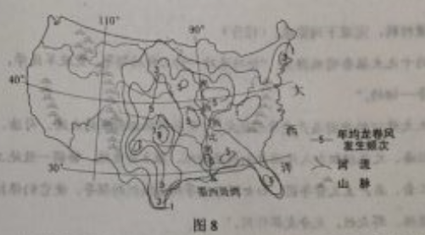
- 读图8，指出龙卷风多发区湿热气团的主要源地、抬升的原因，以及气流发生旋转的原因。（8分）
- 分析美国中部平原在龙卷风形成过程中的作用。（6分）
- 解释美国中部平原龙卷风春季高发的原因。（4分）
- 说明龙卷风被人们高度关注的理由。（4分）
38.阅读材料，完成下列要求。（14分）
材料一
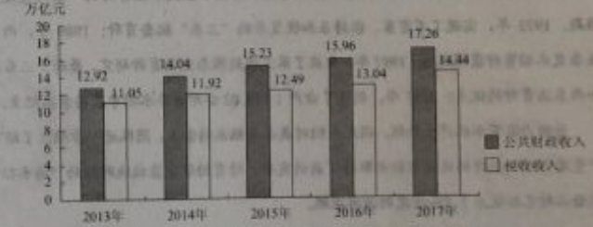
图9 2013～2017年全国公共财政收入与税收收入
资料来源；《国民经济和社会发展统计公报》（2013～2017年）
材料二
为推进供给侧结构性改革，国家实施了全面推行营改增等内容的降税减负政策，截至2017年底累计降税超过2万亿元。2018年3月，国务院政府工作报告明确提出，要进一步为企业降税减负，全年要再降税8000亿元。
近两年，国家在为企业降税减负的同时，财政收入继续稳定增长，2016年财政收入比上年增长4.8%，2017年比上年增长7.4%（同口径）。
- 简要说明材料一包含的经济信息。（4分）
- 结合材料，分析企业税负降低与财政收入增长之间的经济联系。（10分）
39.阅读材料，完成下列要求。（12分）
党的十九大报告明确指出：“坚持党对一切工作的领导。党政军民学，东西南北中党是领导一切的。
十九大修订的中国共产党章程规定：“党必须保证国家的立法、司法、行政，监察机关、经济、文化组织和人民团体积极主动地，独立负责地、协调一致地工作。党必须加强对工会，共产主义青年团，妇女联合会等群团组织的领导，使它们保持和增强政策性、先进性、群众性，充分发挥作用。”
运用政治生活知识说明为什么要“坚持党对一切工作的领导”。（12分）
40.阅读材料，完成下列要求。（26分）
以袁隆平为代表的我国杂交水稻研发团队长期不懈奋斗，不断挖掘水稻高产的潜力，取得了举世瞩目的成就，为“确保国家粮食安全，把中国人的饭碗牢牢端在自己手中”和世界粮食生产发展作出了卓越贡献。
几十年来研发团队奔走在试验田和实验室，解决了杂交水稻育种的一系列关键性难题。1973年，实现了不育系、保持系和恢复系的“三系”配套育种；1989年，两系法杂交水稻育种获得成功；1997年，开启了第三代超级杂交水稻育种研究，兼顾了三系法和两系法育种的优点；2017年，制造了亩产1149.02公斤世界水稻单产的最高纪录。
为助力国家水稻产业升级，满足人们对高品质稻米的需求，团队进一步确立培育“量质提升”稻种的公关目标并取得了新的突破，培育的适宜盐碱地种植的“海水稻”试验品种已经适应了5%盐度的海水灌溉。
作为水稻育种专家的杰出代表，袁隆平院士将全部精力倾注在杂交水稻事业上，他主持举办国际杂交水稻技术培训班50多期，培训来自亚、非、拉美30多个国家的2000多名学员。并多次到国外指导杂交水稻研究与生产。
- 我国杂交水稻研发推广为什么能够取得举世瞩目的成就？运用实际和认识的辩证关系原理加以说明。（12分）
- 运用文化生活的知识，说明我国杂交水稻研发推广是如何增强我们的文化自信的。（10分）
- 班级举行“学习袁隆平，放飞青春梦想”主题班会，请列举两个发言要点。（4分）
41.阅读材料，完成下列要求。（25分）
材料
中国是大豆的故乡，甲骨文中就有关于大豆的记载，先秦时期，大豆栽培主要是在黄河中游地区，“豆饭”是人们的重要食物，《齐民要术》通过总结劳动人民长期的实践经验，认识到大豆对于改良土壤的作用，主张大豆与其他作物轮种。唐宋时期的文献中都有朝廷调集大豆送至南方救灾、备种的记录。大豆的种植推广到江南及岭南……从古至今，各式各样的豆制品是中国人喜爱的食物，提供了人体所需的优质植物蛋白。
1765年，大豆引入北美，最初作为饲料或绿肥。19世纪60年代，豆腐在美国开始被视为健康食品。19世纪末，大豆根瘤的固氨功能被发现，在美国干旱地区推广种植。至1910年，美国已经拥有280多个大豆品种，1931年，福特公司从大豆开发出人造蛋白纤维，大豆成为食品工业、轻工业及医药工业的重要原料。1954年，美国成为世界上最大的大豆生产国，种植面积超过一亿亩，大豆在南北美洲都得到广泛种植，美洲的农田和中国人的餐桌发生了紧密联系。
——摘编自刘启振等《“一带一路”视域下栽培大豆的起源和传播》等
（1）根据材料并结合所学知识，概括我国历史上种植利用大豆的特点和作用。（12分）
（2）根据材料并结合所学知识，说明大豆在美国广泛种植的原因。（8分）
（3）根据材料并结合所学知识，简析物种交流的积极意义。（5分）
42.阅读材料，完成下列要求。（12分）
材料
1889年，两广总督张之洞从英国预购练铁机炉，有人提醒先要确定煤，铁质地才能配置合适的机炉，张之洞认为不必“先觅煤、铁而后购机炉”，张之洞调任湖广总督，购得大冶铁矿，开始等建汉阳铁厂，由于找不到合适的煤，耗费六年时间和巨资，仍未能炼出合格的钢铁。盛宣怀接手后，招商股银200万两，并开办萍乡煤矿，但由于原来定购的机炉不适用，依然未能炼出好钢，只得贷款改装设备，才获得成功。通过克服种种困难，汉阳铁厂成为中国第一家大型的近代化钢铁企业，1949年后收归国有
——编自陈真等编《中国近代工业史资料》等
材料提供了一个中国近代企业发展的案例，蕴含了现代化的诸多启示。从材料中提炼一个启示，并结合所学的中国近现代史知识予以说明。(要求：观点明确，史论结合，言之成理。)
(二)选考题：共25分。请考生从2道地理题、3道历史题中每科任选一题作答。如果多做，则每科按所做的第一题计分。
43.[地理一选修3:旅游地理] (10分)
我国某地的“佛手山药”有工百多年的种植历史，2009年获国家农产品地理标志认证“佛手山药”形如手掌，品质优良，味道鲜美，营养丰富。过去，因深藏于大山之中,加之外形不规则,皮薄、贮存期短,长距离运输容易损坏或变质，“佛手山药”鲜为人知。近年来,当地政府依托“佛手山药”大力发展乡村旅游,带领农民走上脱贫致富之路。
（1）简述依托“佛手山药”发展乡村旅游带来的效益。(6分)
（2）设计两项依托“佛手山药”开展的旅游项目。(4分)
44.[地理一选修6:环境保护](10分)
素有“华北之肾”之称的白洋淀具有重要的生态服务价值,白洋淀分布广泛的芦苇，曾是当地居民收入的重要支撑,但前些年由于其经济价值减弱，居民管护芦苇的积极性下降，大量芦苇弃收，出现了芦苇倒伏水中的现象，雄安新区设立后，管委会全面贯彻习近平总书记关于“建设雄安新区，一定要把白洋淀修复好、保护好”的指示精种，高度重视白洋淀的生态环境保护，积极推行芦苇的资源化综合利用，大大提高了当地居民管护、收割芦苇的积极性。
（1）指出芦苇对白洋淀生态功能的作用。(6分)
（2）说明当地居民积极管护、收割芦苇对白洋淀生态环境保护的意义。(4分)
45.[历史——选修1:历史上重大改革回眸](15分)
材料
1949-1966年，国家制定了科技政策，积累了发展科技的经验。此后很长时间。正常的科技工作遭到破坏，造成了轻视科学与文化知识的社会风气。1977年9月,中共中央发布《关于成立国家科学技术委员会的决定》国家科委成为统管全国科提工作的机构。在《关于召开全国科学大会的通知》中，中央“号召全国青少平奋发努力,学政洽、学文化。树立爱科学，讲科学，用科学的风气”。同年，恢复高考和研究生考试部生制度，制定了新的留学政策。1978年11月，中央正式发出《关于落实知识分子政策的几点意见》。要求把党的知识分子政策落到实处。1981年12月,国务院料技领导小组成立，从宏观战略方面统领全国科技工作。纯筹安排全国科技规划，组织管理全国丹技队伍，协调各部门工作。此后，各地，各部门的科研机构和科技管理机构也纷纷恢复和创设。
——摘编自郭德宏等主编《中华人民共和国专题史稿》
（1）根据材料并结合所学知识，设明1977~1981年我国科技体制改革的青景。(6分）
（2）根据材料并结合所学知识，概括1977~1981年我国科技体制改革的主要内容及影响。(9分)
46.[历史一选修3:20世纪的战争与和平](15分)
材料
1943年10月，中、美、英、苏四国的共同签署了《关于普遍安全的宣言》。宣告在战后建立一个维持国际和平与安全的国际组织，奠定了联合国成立的基础。1944年8~10月，中、美、英、苏四国代表在美国举行会议，中国代表团提出的关于处理国际争端的原则等多项建议后来被纳入联合国宪章，被称为“中国建议”。10月9日，中、美、英、苏四国同时发表了《关于建立普遍性的国际组织的建议案》，确立了未来联合国宪章的基本内容。1945年4月，联合国制宪会议在旧金山召开，四个发起国的首席代表轮流担任大会主席，中、英、法、俄和西班牙文为会议正式语言，设立了中、美、英、苏、法等14国首席代表组成的执行委员会。6月25日，制宪大会一致通过《联合国宪章》。次日，与会的50个国家举行签字仪式，中国代表团第一个在宪章上签字，中国成为联合国安理会五大常任理事国之一。
——摘编自张海鹏主编《中国近代通史》
（1）根据材料。概述中国在参与联合国创建过程中的主要活动。(8分)
（2）根据材料并结合所学知识,说明中国成为联合国安理会常任理事国的主要原因。(7分)
47.[历史一选修4:中外历史人物评说](15分)
材料
三娘子(1550~1613)。明代蒙古土默特部首领俺答汗之妻，深受俺答汗器重,“事无巨细,成听取裁”,三娘子生活的时代,明朝与蒙古部落势力沿长城相持已近200年末。1570年,俺答汗之孙投附明朝,双方关系顿时紧张,在三娘子的劝说下,俺答汗同意与明朝和谈，明朝送还俺答汗之孙。封俺答汗为顺义王，并开放十余处市场供蒙汉人民自由贸易。每当开市时,蒙汉人民“醉饱讴歌,婆娑忘返”。三娘子本人也“勒精骑，拥胡姬，貂帽锦裘，翱翔塞下”,在三娘子的辅佐下,俺答汗在今呼和浩特地区建城,后明朝赐名为“归化”。1581平,俺答汗去世后,三娘子辅佐继任的顺义王。继续与明朝通好。明、蒙“四十余年无庸兵之患,沿边旷土皆得耕”。
——摘编自白寿彝总主编《中国通史》
（1）根据材料并结合所学知识，概括三娘子能够推动明、蒙双方取得和平局面的原因。(8分)
（2）根据材料并结合所学知识，简要评价三娘子的历史功绩。(7分)

